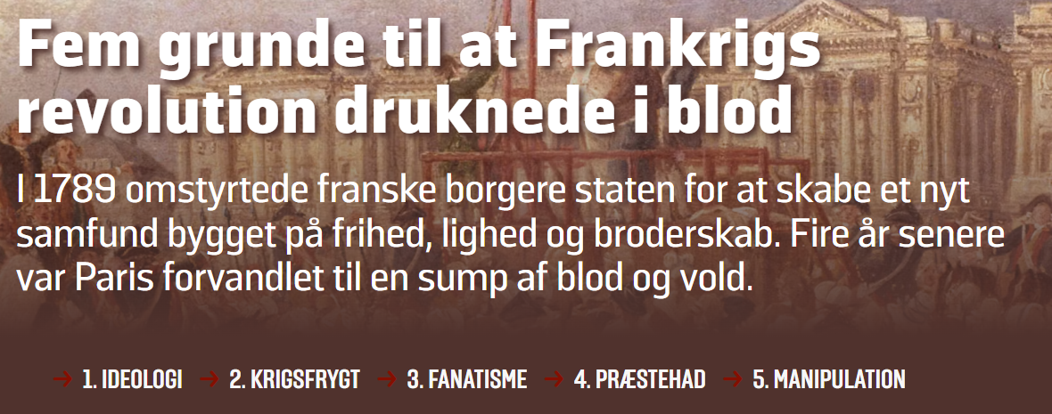
Publiceret 24.11.21 (https://historienet.dk/krig/revolution/fem-grunde-til-at-frankrigs-revolution-druknede-i-blod )
Af Else Christensen
Under den franske revolution, som begyndte den 14. juli 1789, afskaffede borgerne monarkiet og udråbte en republik bygget på frihed, lighed og broderskab.
Ivrige efter at omdanne landet til et republikansk mønstersamfund tog det nydannede nationalkonvent drastiske midler i brug. Enhver, som modsatte sig statens politik, blev brutalt forfulgt.
Volden kulminerede under det såkaldte rædselsherredømme i årene 1793 til 1794. Ca. 300.000 blev arresteret og historikere anslår, at mellem 50.000 og 60.000 mistede livet under revolutionens blodige efterspil.
1. IDEOLOGI
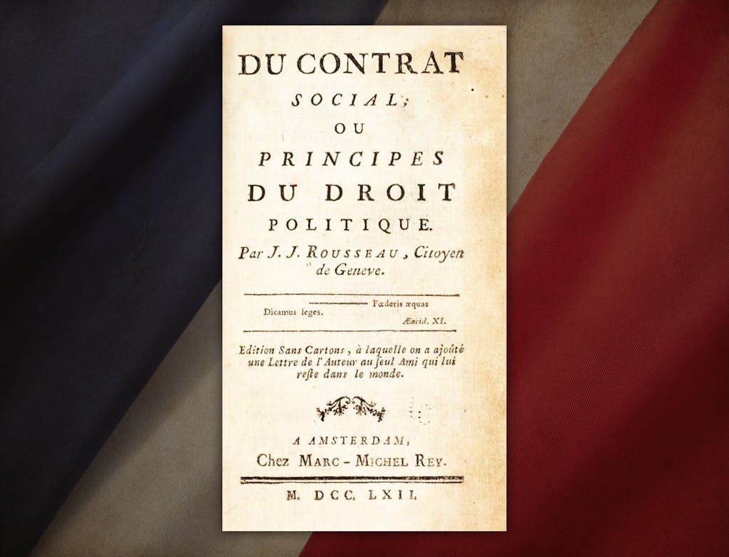
Rousseaus bog “Den sociale kontrakt” dannede skole for de franske revolutionsledere.
© Library of Congress & Shutterstock

Totalitære tanker sendte revolutionen på afveje
I opgøret med tyranniet under kong Ludvig 16. fandt revolutionslederne inspiration hos tænkere som fx filosoffen Jean-Jacques Rosseau.
Rosseau mente, at en regerings fornemste opgave er at beskytte individet mod statens overgreb. Beskyttelsen skulle efter revolutionsledernes mening dog kun gælde de borgere, som var enige med dem, da de andre måtte anses som tilhængere af tyranni og derfor farlige.
Revolutionslederne havde derfor både ret og pligt til at bekæmpe anderledestænkende, mente de.
2. KRIGSFRYGT
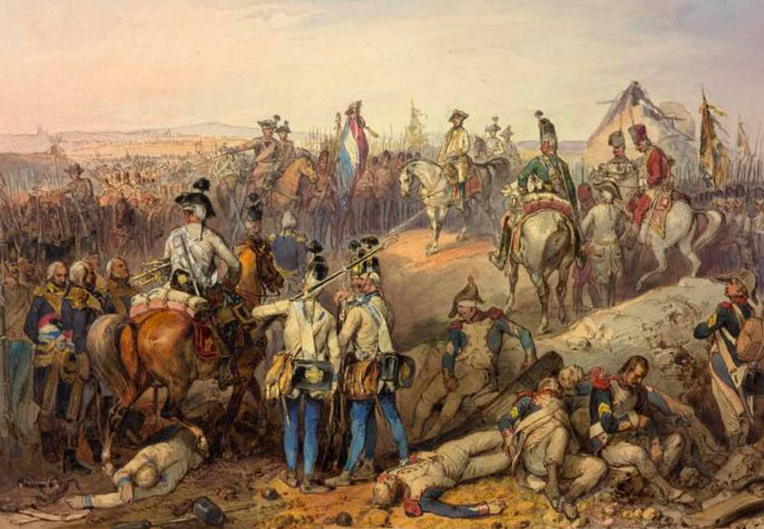
En koalition af europæiske kongedømmer gik i krig med den nydannede franske republik, som dog løb med sejren i 1797.
© Wikimedia Commons
Kongehusets venner truede republikken
Den afsatte Ludvig 16. samlede i foråret 1792 støtte for sin sag. Preussen, som dengang blev regeret af Ludvigs svoger, kong Frederik Vilhelm, samt Østrig lovede at kæmpe for at få Ludvig på tronen igen.
Det fik Frankrig til at erklære krig, men den nye republiks hær var i så sørgelig en forfatning, at de revolutionære tabte de indledende slag.
Revolutionslederne skød skylden for nederlagene på revolutionens modstandere blandt især hærens officerer, hvoraf mange efterfølgende blev udrenset.

3. FANATISME
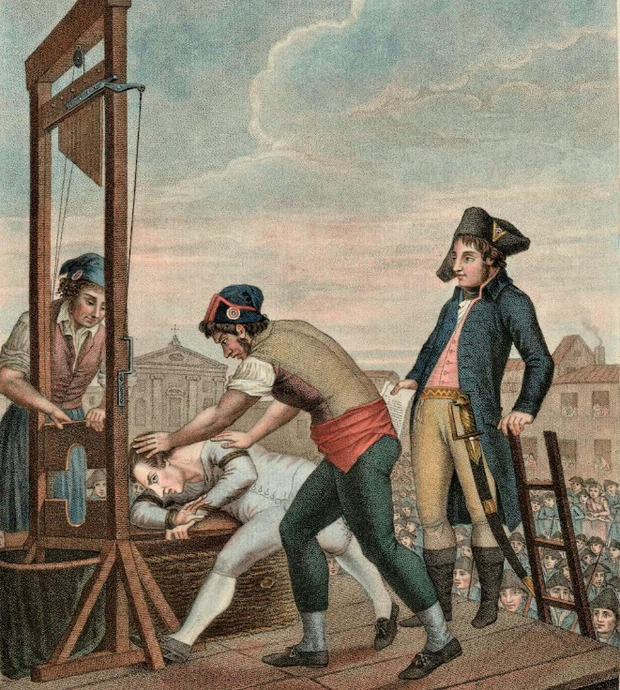
Revolutionslederen Robespierre var så blodtørstig, at han i sommeren 1794 selv endte i guillotinen.
© Bibliothèque nationale de France
Revolutionsleder huggede hoveder af på samlebånd
Advokaten Maximilien Robespierre var én af revolutionens drivende kræfter.
Som leder af revolutionens hardlinere anså han de moderate stemmer for forrædere og fik et stort antal af dem udrenset.
Da han blev leder for det såkaldte Velfærdsudvalg, landets reelle ledelse fra april 1793 til juli 1794, indførte Robespierre desuden det såkaldte rædselsherredømme, der kostede tusinder livet.
Til sidst fik selv hans støtter nok af blodsudgydelserne, og Robespierre blev selv henrettet.
4. PRÆSTEHAD
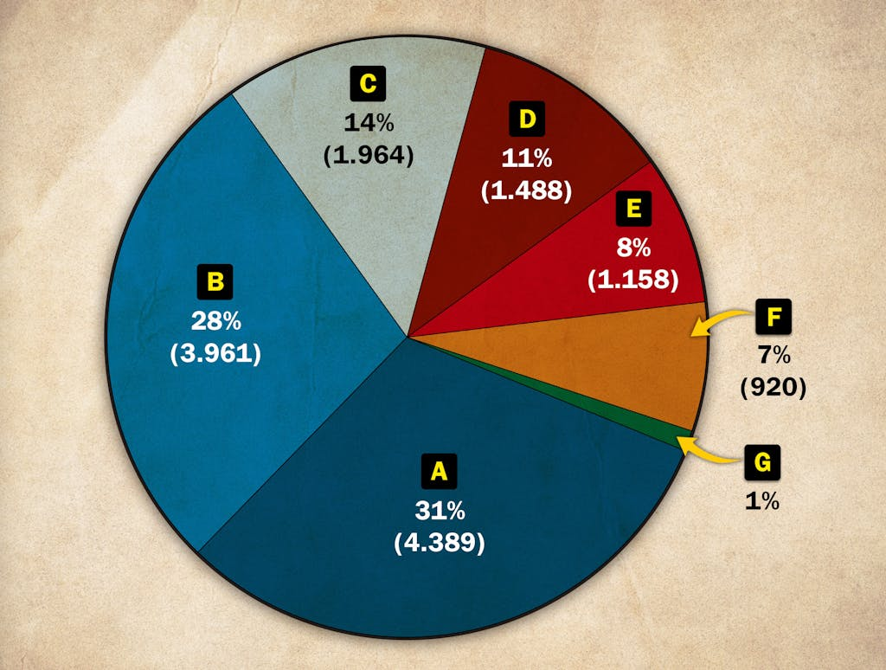
Henrettede under rædselsherredømmet.
Præster var i forhold til deres andel af befolkningen hårdt ramt, men også arbejderklassen var udsat.
A = Arbejderklassen
B = Bønder
C = Øvre middelklasse
D = Lavere middelklasse
E = Adel
F = Gejstlige
G = Andre
(Tallene i parentes angiver antallet af ofre).
© manhassetschools.org
Gejstlige blev gjort til folkefjender
Den katolske kirke støttede ivrigt kong Ludvig 16. Revolutionens ledere fratog derfor straks kirken dens særstilling og privilegier. I stedet grundlagde de en ny kult, som tilbad fornuften.
Kulten slog ikke an, da mange franskmænd var dybt troende. For at komme kirken til livs slog revolutionens ledere i stedet hårdt ned på præsterne. Mange blev dræbt eller fordrevet fra landet.
Syv procent af alle revolutionens ofre var præster, selvom standen kun udgjorde fem procent af befolkningen.
5. MANIPULATION
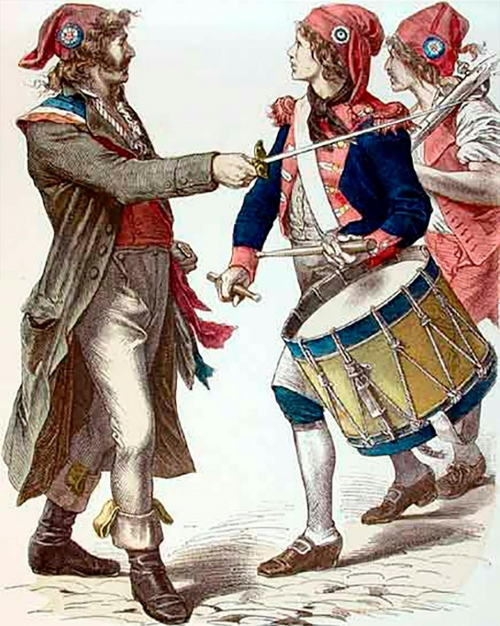
En “sansculotte” (“uden bukser”) (til venstre) måtte undvære de fine knæbukser (culottes), som de fine bar.
© Wikimedia Commons

Underklassen blev magtens marionetter
Borgerskabets mænd indtog hurtigt pladsen som revolutionens ledere. Imens blev almuen, som havde lidt mest under det gamle styre, forvist til en birolle.
I et forsøg på at blive hørt greb arbejdere, håndværkere og småhandlende derfor til yderliggående metoder som optøjer og mord.
Snu ledere som fx Robespierre udnyttede drevent den radikaliserede underklasse – som samlet gik under navnet sansculotter – til at gøre det beskidte arbejde og dermed fremme deres egen sag.

